

كلية التربية فريق المصداقية والأخلاقيات

**ــــــــــــــــــــــــــــــــــــــــــــــــــــــــــــــــــــــــــــــــــــــــــــــــــــــــــــــــــــــــــــــــــــــــــــــــــــــــــــــــــــــــــــ**

**ملخص حقوق الملكية الفكرية**

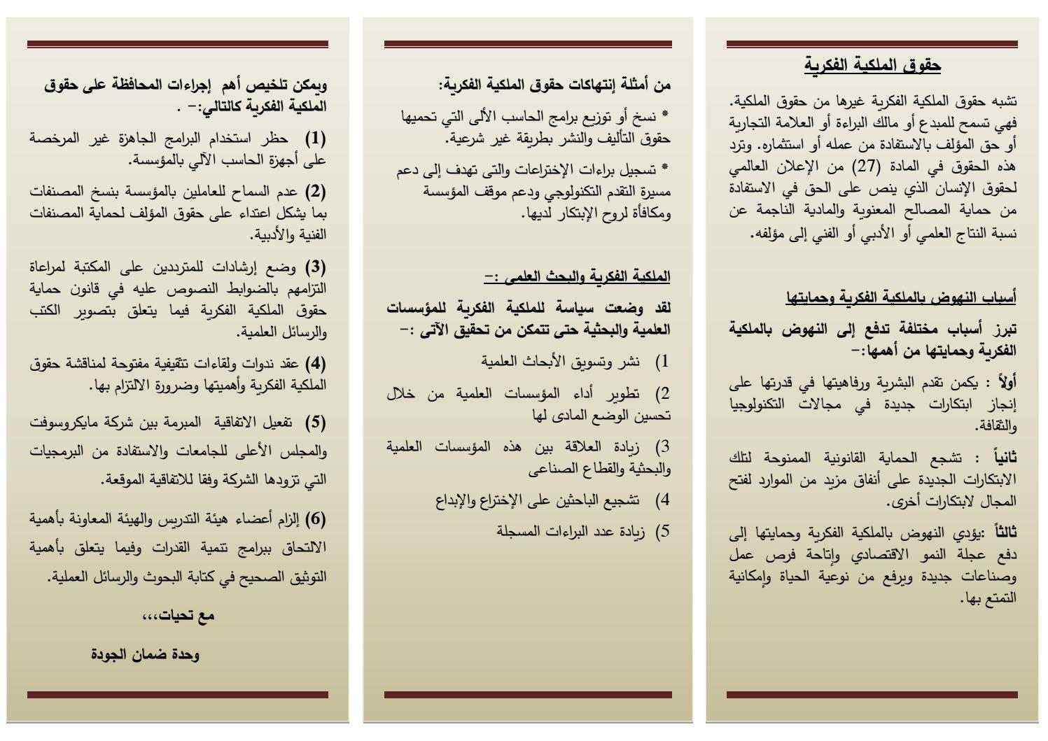

**عميد الكلية**

**أ.د ناصر محمد عامر**



**كلية التربية فريق المصداقية والأخلاقيات**

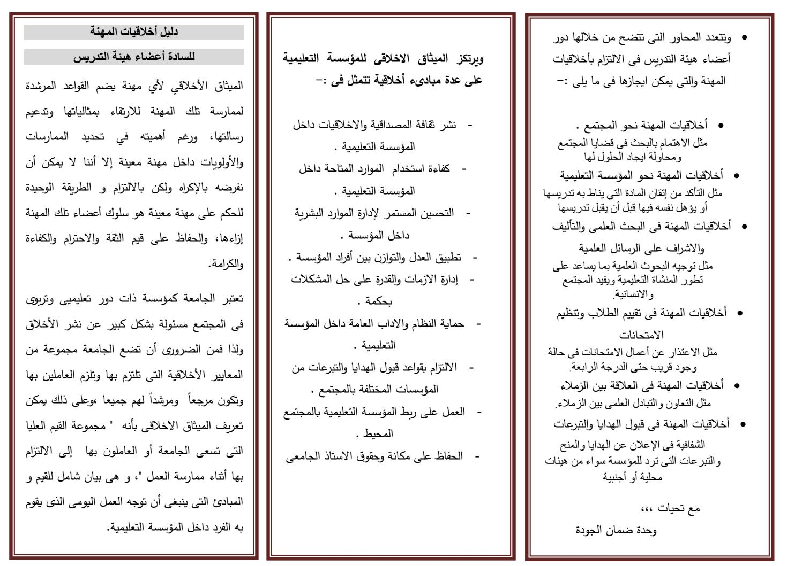

**عميد الكلية**

**أ.د ناصر محمد عامر**